|  |  |  |  |  |
| --- | --- | --- | --- | --- |
| COLEGIO EMILIA RIQUELME  ACTIVIDADES EN CASA | | | | Resultado de imagen para escudo del colegio emilia riquelme |
| Fecha: Jueves 4 de Junio | Nombre: | Grado: 7MO | Área: Urbanidad |

Jueves 4 de Junio

AGENDA:

TEMA:

NUESTRAS EMOCIONES INFLUYEN EN LAS DECISIONES

No es fácil apartar las emociones y los deseos propios cuando debemos tomar decisiones, pero en muchas ocasiones es importante que prime la objetividad.

La objetividad te permite ver las cosas tal y como son, independientemente de tus sentimientos, ser objetivo implica ser imparcial, no asumir una posición a favor o en contra de forma injustificada.

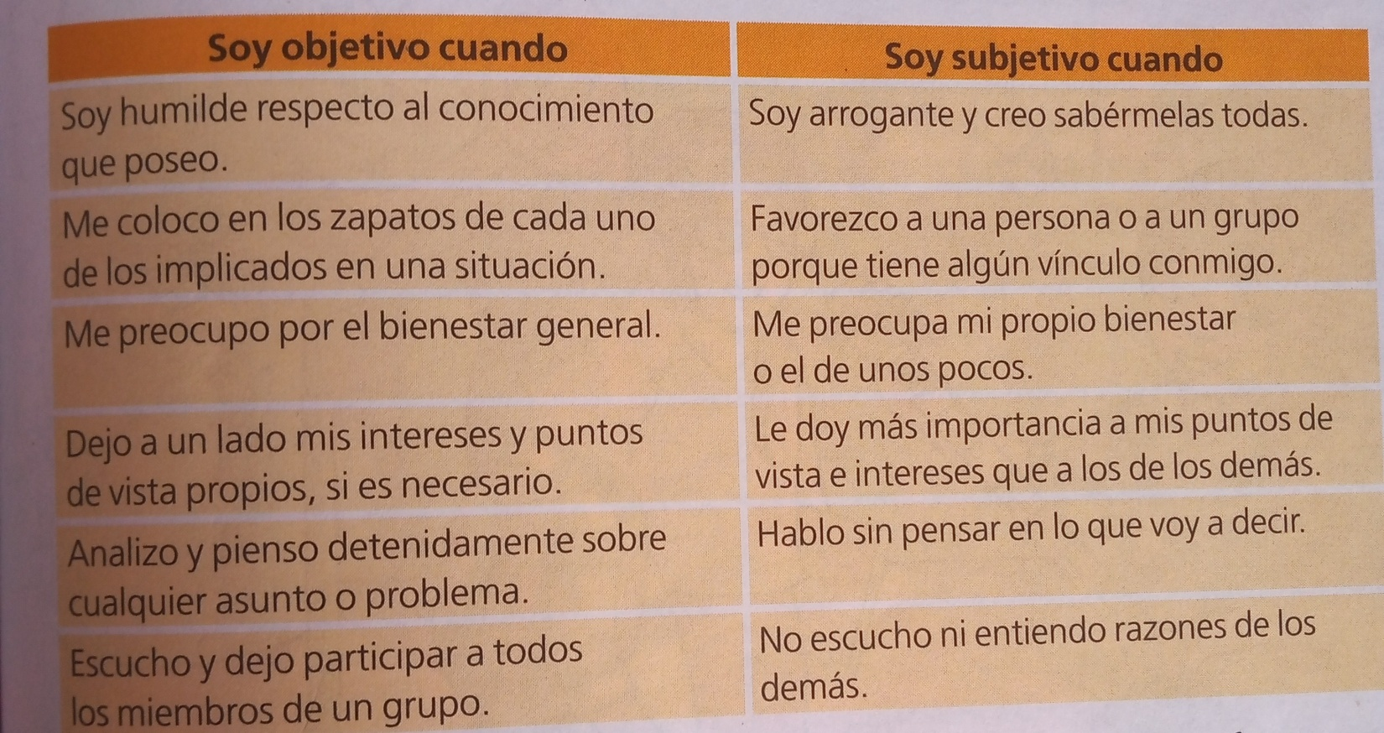

**ACTIVIDAD**

Escribe en tu cuaderno dos casos de toma de decisiones donde tú hayas participado, en uno de forma objetiva y en el otro de manera subjetiva: Puede ser una situación familiar, dentro de un grupo de estudio o de amigas.

Por ejemplo decidir a donde salir el fin de semana.

Narra en la decisión cuales fueron tus actitudes y emociones.

**NUESTRO BIMESTRAL SERA EL PROXIMO JUEVES 4 DE JUNIO**

**Dios las bendiga.**